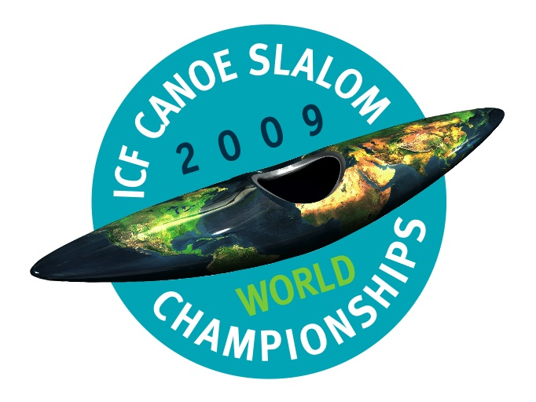

CAMPIONAT DEL MÓN DE CANOE SLALOM 09
9- 13 SETEMBRE 2009- PARC DEL SEGRE

DOSSIER DE PREMSA

CAMPIONAT DEL MÓN DE CANOE SLALOM 2009
9-13 setembre – La Seu d’Urgell

El Parc Olímpic del Segre de la Seu d’Urgell acollirà els propers dies del 9 al 13 de setembre el Campionat del Món de Canoe Slalom 2009.

El Comitè organitzador està format pel Parc del Segre, la Federació Internacional de Canoe (ICF), la Real Federación Española de Piragüismo, amb el suport de la Federació Catalana de Piragüisme, el Consejo Superior de Deportes, la Generalitat de Catalunya i l’Ajuntament de la Seu d’Urgell, seran els afortunats en rebre palistes d’alt nivell internacional, provinents de més de 60 nacionalitats diferents.
L’equip nacional espanyol hi participarà amb una vintena de palistes tenint representació en totes les categories i cobrint tota la competició amb un nivell més que alt, sota les directrius de Xavier Etxaniz, entrenador de l’equip nacional espanyol.
Durant aquest campionat es portarà a terme la competició en les 4 categories (Canoe i Kayak, individual i doble, masculí i femení) en la modalitat d’eslàlom.

El Comitè Organitzador gaudeix d’una gran experiència albergant aquest tipus de competicions internacionals en aigües braves, la primera durant els Jocs Olímpics de Barcelona ’92, i des de llavors s’hi ha celebrat fins a 9 nou Copes del Món i al setembre del 1999, el primer Campionat del Món de piragüisme en aigües braves en la mateixa modalitat d’eslàlom del qual en tornarà a ser seu aquest proper mes de setembre.

ATLETES ESPANYOLS D’ALT NIVELL

Durant aquest Campionat del Món de Piragüisme en aigües braves en la disciplina d’eslàlom, les instal·lacions olímpiques de la capital urgellenca albergaran els millors palistes internacionals del moment de més de 60 nacionalitats diferents.
Entre ells gaudirem de molts i excel·lents palistes de l’equip espanyol:

K1 HOME | Carles Juanmarti - Club Cadí C.K. de La Seu d’Urgell  Guillermo Diez- Canedo - Club Cadí C.K. de La Seu  Joan Crespo - Club Santiagotarrak de Irún
K1 DONA | Maialen Chourraut - Club Atlético San Sebastián  Marta Martínez - Club Cadí C.K. de La Seu  Jone Otaño – Club Santiagotarrak - País Basc
C1 HOME | Ander Elosegui - Club Santiagotarrak de Irún  Jon Ergüin - Club Atlético San Sebastián  Jordi Domenjó - Club Cadí C.K. de La Seu
C1 DONA | Meritxell Rodriguez - Club Cadí C.K La Seu  Irati Goikoetxea – Club Atlético San Sebastián  Núria Vilarrubla – Club Cadí Canoe Kayak La Seu
C2 HOME | Aitor Goikoetxea /Joan Larrañaga - Club ATSS - País Basc  Dani Marzo / Jesús Perez - Club Náutic Mig Segre de Ponts  Jordi Domenjó / Xavier Ganyet - Club Cadí C.K. de La Seu

LA MODALITAT D’ESLÀLOM

Es un esport olímpic que es realitza en rius o en canals artificials d’aigües braves, en un tram de 250 a 400 m de recorregut. La competició consisteix en completar un recorregut determinat per portes numerades, sense penalitzacions en el menor temps possible. Quan la porta és verda i blanca, els palistes la passaran en sentit de la corrent, i quan és vermella i blanca a contra sentit. Tocar la porta amb el cos, l’embarcació o la pala suposa una penalització de punts. El temps sumat a les penalitzacions de cada palista és el que determina qui es classifica per a la següent fase. El palista que obté la menor puntuació és qui guanya.
Les embarcacions utilitzades són la canoa i el kayak, monoplaça o biplaça. En el kayak el palista està assegut, i es propulsa amb una pala de dos fulles i en la canoa, el palista està de genolls, i es propulsa amb una pala de una sola fulla.
És una competició amb quatre categories diferents:
- Kayak individual masculí –K1
- Canoa individual masculí –C1
- Canoa doble masculí – C2
- Kayak individual femení – K1W
Les embarcacions són:
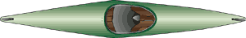
K1: 3,5m x 0,60m – 9 Kg

C1: 3,5m x 0,65m – 10 Kg
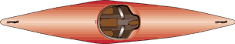

C2: 4,10m x 0,75m – 15 Kg
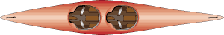

INNOVACIONS TECNOLÒGIQUES

Durant aquest Campionat del Món un dels objectius organitzatius importants és el de millorar tecnològicament la competició. Un nou sistema de crono i vídeo traking automàtic permetrà donar als entrenadors informació de temps parcials i una filmació del descens del palista pel canal d’aigües braves automàticament. El vídeo i la informació de temps estarà disponible vi wifi a temps real. El canal té instal·lades set antenes més la de sortida i la d’arribada i nou càmeres de TV en el canal de competició, més tres a l’ultima zona. Totes les càmeres giren 360º, zoom i control remot; poden ser ajustades per un controlador en funció del recorregut, situació i moviment del palista.
Els palistes porten un xip col·locat al dorsal i quan passa per sobre d’una antena s’identifica i et dóna el temps i activa la càmera de TV. Aquest procediment es repeteix sobre cada antena disposada al llarg del recorregut del canal. Al creuar l’ultima antena s’edita el temps de tot el recorregut i es fa automàticament la filmació complerta de tot el recorregut.
Aquest complex sistema dóna moltes facilitats tant per als equips, ja que només caldrà l’assistència dels entrenadors i els palistes tant als entrenaments com en la competició, sense tècnics de gravació i muntatge; o els àrbitres per facilitats a l’hora de les reclamacions.
L’organització d’aquest Campionat del Món és absolutament pionera en l’ús d’un sistema d’aquest tipus en l’alta competició a nivell internacional. Aquest sistema no té precedents en el sector dels esports d’aigües braves.

LA SEU D’URGELL

La Seu d’Urgell és una ciutat situada als Pirineus Catalans, capital de la comarca de l’Alt Urgell. És la confluència de dos rius el Segre i el Valira, i està envoltada per la majestuosa serra del Cadí. La conforma una població al voltant de 13.300 habitants i està situada a 700m del nivell del mar. La situació geogràfica la fa porta de les Valls d’Andorra i la proximitat a aquest gran pol demogràfic i econòmic, fan de la Seu la ciutat més dinàmica dins l’àmbit de l’Alt Pirineu Català. És ciutat de clima mediterrani, transformat per la muntanya, sec i fred a l’hivern o calorós a l’estiu. El riu Segre és un riu important de Catalunya amb una llargada de 265 km, tributari de l’Ebre.

EL PARC OLÍMPIC DEL SEGRE

El Parc del Segre va ser construït pels Jocs Olímpics de Barcelona’ 92 per acollir el piragüisme en la disciplina d'eslàlom i que va convertir la ciutat en subseu olímpica. Està situat vora el riu Segre mitjançant un canal artificial paral·lel de 800 metres i que aquest es bifurca en dos canals d'aigües braves d'un total de 500 metres de llarg. El desnivell d'aquests canals d'aigües braves és de 6,5 metres amb un cabal programable fins a 15 m3. El Parc del Segre disposa d'una mini central hidroelèctrica reversible, que per una banda, produeix electricitat, i per l'altra, en èpoques de secada garanteix el suficient cabal d'aigua per la seva utilització. També té un sistema de remuntadors mecànics que t'estalvia de baixar de l'embarcació i pujar de nou a peu. Actualment, a més a més, de celebrar diverses competicions d'eslàlom, s'explota per al turisme de la zona amb diverses activitats d'aventura com el ràfting, l'hidrotrineu, bicicleta tot terreny o btt, nòrdic walking i d'altres.
Convé remarcar l’equip humà que hi ha darrera d’aquest conjunt, el que fa que les activitats es desenvolupin amb total seguretat. Un equip de monitors qualificats permet que els practicants d’activitats al Parc en surtin totalment satisfets amb un record inoblidable.

ENTRADES
Es podran adquirir a través del web http://worldseu09.parcolimpic.com

Dia | Competició | Preu/dia | Abonament
10/09/09 | Classificatòries categories: C2 i K1 W | 10 euros
11/09/09 | Classificatòries categories: C1 i K1 M | 10 euros
12/09/09 | Competició per equips:  Classificatòries i finals de totes les categories | 15 euros | 30 euros
13/09/09 | Semifinals i finals de totes les categories individuals | 15 euros

Menors de 12 anys entrada gratuïta

AGENDA I HORARIS

1/09 – 09/09 |  | Entrenaments oficials per grups
Dimecres, 9 | 20.00h | Cerimònia d’inauguració
Dijous, 10 | 15.00-19.00h | Classificatòries (2 mànegues)  Categories: Canoa doble (C-2) i K-1 dona
Divendres, 11 | 9.00-16.00h | Classificatòries (2 mànegues)  Categories: C-1 H, K-1 H i demostració oficial de  C-1 dona
Dissabte, 12 | 9.00-11.30h  12.30-14.00h  14.10h | Competició per equips de totes les categories  1ªmànega: Classificatòries  2ª mànega: Final (50% equips inscrits, mínim 5)  Lliurament de medalles
Diumenge, 13 | 9.00-12.00h  12:30-14.00h  14.10h | Semifinal de totes les categories (20 x categoria)  Final de totes les categories (10 x categoria)  Lliurament de medalles i cerimònia clausura

COM ARRIBAR-HI

GPS: Latitud 42,22N / Longitud 1,28E

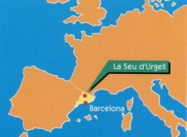

CONTACTES PREMSA

Toti Rosselló: toti@xcommunication.es / +34 670 763 555 / +34 414 07 42
Glòria Castañé: gcastane@xcommunication.es / +34 414 07 42

Parc Olímpic del Segre
25700 La Seu d’Urgell (Lleida)
Tel. 34 973 36 00 92
Fax. 34 973 36 01 92
E-mail: worldseu09@parcolimpic.com
http://worldseu09.parcolimpic.com

Altres links:
Turisme La Seu d’Urgell: www.turismeseu.com
Ajuntament de La Seu d’Urgell: http://www.laseu.cat

